1：如图所示，水平传送带*A*、*B*两端相距*s*＝3.5 m，工件与传送带间的动摩擦因数*μ*＝0.1。工件滑上*A*端瞬时速度*vA*＝4 m/s，到达*B*端的瞬时速度设为*vB*，则(　　)

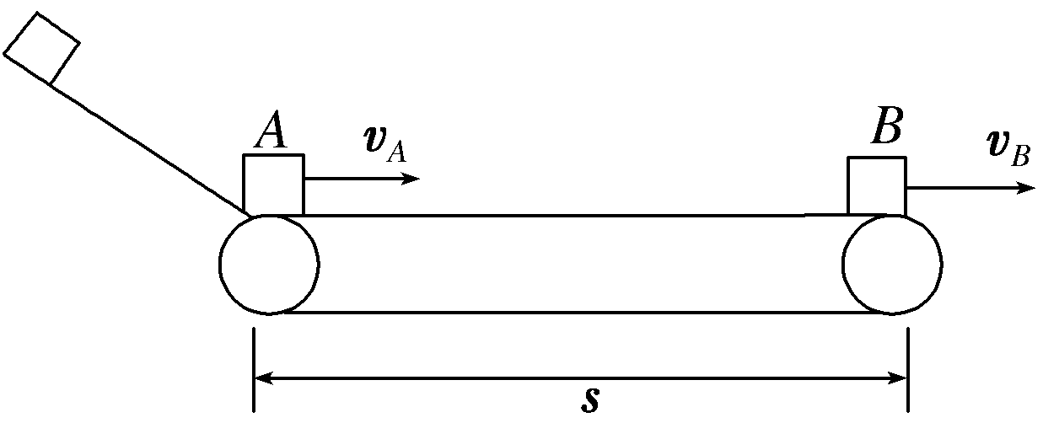A．若传送带不动，则*vB*＝3 m/s

B．若传送带以速度*v*＝4 m/s逆时针匀速转动，*vB*＝3 m/s

C．若传送带以速度*v*＝2 m/s顺时针匀速转动，*vB*＝3 m/s

D．若传送带以速度*v*＝2 m/s顺时针匀速转动，*vB*＝2 m/s

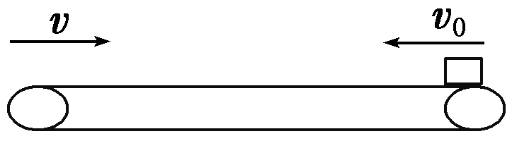2：如图所示，有一水平放置的足够长的皮带输送机以*v*＝5 m/s的速率沿顺时针方向运行。有一物块以*v*0＝10 m/s的初速度从皮带输送机的右端沿皮带水平向左滑动。若物块与皮带间的动摩擦因数*μ*＝0.5，并取*g*＝10 m/s2，求物块从滑上皮带到离开皮带所用的时间。

3：如图所示，有一倾斜放置的长度 $L=30m$ 的传送带，与水平面的夹角 $θ=37º$，传送带一直保持匀速运动，速度 $v=4m/s$。现将一质量 $m=1kg$ 的物体轻轻放上传送带底端，使物体从底端运送到顶端，已知物体与传送带间的动摩擦因数 $μ=0.8$，求物体从底端运送到顶端所需的时间： $($ 已知 $sin37º=0.6$， $cos37º=0.8$，重力加速度 $g=10m/s^{2})$

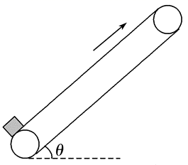

思考：如何求滑块产生的划痕、热量、电动机多做的功。

1.ABC 2. 4.5 s

3.【答案】解： $(1)$ 物体放到传送带时先做匀加速直线运动，设加速度为*a*。根据牛顿第二定律得： $μmgcosθ−mgsinθ=ma$ 可得 $a=μgcosθ−gsinθ$ 
代入数据解得 $a=0.4m/s^{2}$ 
物体匀加速至速度等于 $v=4m/s$ 时用时间 $t_{1}=\frac{v}{a}=\frac{4}{0.4}s=10s$ 
设通过的位移为 $x_{1}.$ 则 $v^{2}=2ax_{1}$  得 $x_{1}=20m<L=30m$ 
共速时，由于 $μmgcosθ>mgsinθ$ 
所以之后物体随传送带匀速上升，则到达顶端还需时间 $t_{2}=\frac{L−x_{1}}{v}=\frac{30−20}{4}s=2.5s$ 
共需时间 $t=t_{1}+t_{2}=12.5s$

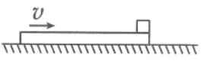1.如图所示，长为*L*=3m，质量为*M*=3kg的平板车在粗糙水平面上向右滑行，当其速度为*v*=4m/s时，在其右端轻轻放上一个质量为*m*=1kg的滑块，已知滑块与平板车间的动摩擦因数为*μ*1=0.1，平板车与地面间的动摩擦因数为*μ*2=0.2。求：

(1)滑块与平板车取得相同的速度前各自的加速度；

(2)从开始至最终停止，滑块与平板车的相对位移；

(1)开始阶段，对滑块有 解得

对滑板有解得

(2)经过t1时间速度相等，则解得

此时共同速度

滑块与平板车取得相同速度前，滑块位移

滑板位移

第一阶段相对位移

此后，如果以共同速度减速，则

加速度 则滑块受摩擦力

故此后两个物体做加速度不同的减速运动，滑块相对平板向前运动；对滑块，有

解得

对滑板，有 解得

滑板速度先减为零，位移 滑块速度减为零的位移

故第二阶段相对位移

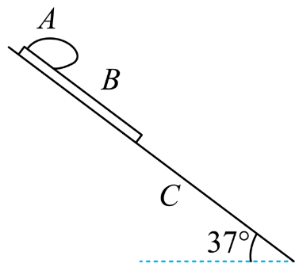2.下暴雨时，有时会发生山体滑坡或泥石流等地质灾害。某地有一倾角为（）的山坡*C*，上面有一质量为*m*的石板*B*，其上下表面与斜坡平行；*B*上有一碎石堆*A*（含有大量泥土），*A*和*B*均处于静止状态，如图所示。假设某次暴雨中，*A*浸透雨水后总质量也为*m*（可视为质量不变的滑块），在极短时间内，*A*、*B*间的动摩擦因数减小为，*B*、*C*间的动摩擦因数减小为，*A*、*B*开始运动，此时刻为计时起点；在第末，*B*的上表面突然变为光滑，保持不变。已知*A*开始运动时，*A*离*B*下边缘的距离，*C*足够长，设最大静摩擦力等于滑动摩擦力。取重力加速度大小。求：

（1）在时间内*A*和*B*加速度的大小；

（2）*A*在*B*上总的运动时间。

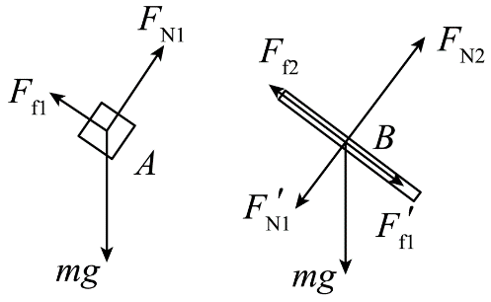（1）在时间内，*A*和*B*的受力如图所示，其中、是*A*与*B*之间的摩擦力和正压力的大小，、是*B*与*C*之间的摩擦力和正压力的大小，方向如图所示。

由滑动摩擦力公式和力的平衡条件得

，，，，

规定沿斜面向下为正。设*A*和*B*的加速度分别为和，由牛顿第二定律得，，

联立，并代入题给条件得，

（2）在时，设*A*和*B*的速度分别为和，则，

后，设*A*和*B*的加速度分别为和。此时*A*与*B*之间摩擦力为零，同理可得

，

由于，可知*B*做减速运动。设经过时间，*B*的速度减为零，则有

联立解得,在时间内，*A*相对于*B*运动的距离为



此后*B*静止不动，*A*继续在*B*上滑动。设再经过时间后*A*离开*B*，则有



可得（另一解不合题意，舍去）

设*A*在*B*上总的运动时间，有

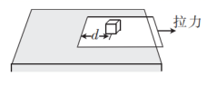3：“桌布挑战”是2019年最流行的网红挑战项目之一，其挑战规则是一个人用力抽走桌布，同时保证桌子上的餐具“不动”（肉眼观察不到餐具位置发生变化）。现将该挑战做如图所示的简化，在桌面上放置一块桌布，将一个可视为质点的正方体静置于桌布上，小明对桌布施加水平向右的拉力将桌布迅速抽出。若正方体和桌布的质量分别为*m*和*M*，正方体与桌布间的动摩擦因数为，桌布、正方体与桌面间的动摩擦因数均为，重力加速度为*g*，最大静摩擦力等于滑动摩擦力。

(1)若要使正方体相对桌布静止，求拉力的最大值*T*；

(2)右人肉眼感知物体“不动”的最大距离=0.0075m，*m*=1kg，*M*=2kg，，，*g*=10m/s2，正方体与桌布左端的距离*d*=0.04m，求小明完成“桌布挑战”需要提供的最小拉力*F*。

(1)设正方体的最大加速度为a1，桌布的加速度大小为a2，对正方体、桌布分别受力分析有 ，

正方体和桌布保持相对静止应满足

解得拉力的最大值为。

(2)设正方体在桌布上运动的位移大小为*x*1，加速度大小为*a*3，时间为*t*1；正方体离开桌布后运动的位移大小为*x*2，加速度大小为*a*4，时间为*t*2；正方体从桌布上离开前，桌布的加速度大小为a5，桌布运动的位移大小为*x*3，有， 

，

 ，

若要完成挑战，则正方体移动的总位移必须小于或等于人肉眼感知物体“不动”的最大距离，考虑临界值

由正方体先从零开始做匀加速运动，后做匀减速运动，最终静止在桌面上，有

联立可得*F*=25N